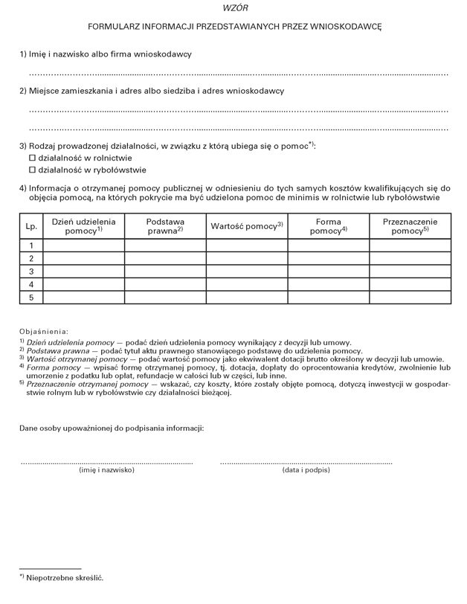
Załącznik Nr 1a do „Wniosku o przyznanie środków z KFS na finansowanie kształcenia ustawicznego pracowników i pracodawcy”

